Histoire (5ème) - Le monde au temps de Charles Quint et de Soliman le Magnifique

Le premier voyage de Christophe Colomb (1492), un évènement majeur dans l’histoire du monde

Documents extraits du Journal de bord de Ch. Colomb.
Questions :

1- Expliquez pourquoi Christophe Colomb nomme une des îles qu’il a découvert « Hispaniola ».

2-Que recherche Christophe Colomb ?

3- Quelle image des « indiens » donne-t-il ?

4- Complétez la carte en représentant le trajet aller du voyage de Christophe Colomb.
b-Arrivée à San Salvador le 12 octobre
«Au matin, je débarque dans une petite île. Je déploie la bannière royale et j'en prends possession au nom du Roi et de la Reine. Je décidai de donner le nom de San Salvador à cette terre. Alors nous vîmes des gens nus dépourvus de tout. Je crois qu'ils se feraient aisément chrétiens, car il m'a paru qu'ils n'étaient d'aucune religion. J'étais très attentif et m'employais à savoir s'il y avait de l'or. À force de signes, je pus comprendre qu'au sud était un roi qui en avait énormément ».
a-Le départ de Palos le 3 août
«En cette année 1492, après que vos Altesses (Ferdinand roi d’Aragon et Isabelle reine de Castille) eurent mis fin à la guerre contre les Maures en la très grande cité de Grenade elles décidèrent de m'envoyer aux Indes. Elles m'ordonnèrent d'emprunter la route de l'ouest. Je quittai le port de Palos et pris le chemin des îles Canaries ».

c-Vers Cipango le 24 octobre
«Je vais partir pour une grande île qui doit être Cipango d'après ce que m'en disent les Indiens qui l'appellent Cuba. Ils disent qu’elle est très étendue, bien pourvue de perles, d’or et d’épice ».
d-Arrivée à Hispaniola le 16 décembre
« Que vos Altesses veuillent croire que les terres sont bonnes et fertiles en particulier celles de l’île que je viens de découvrir. J’ai décidé de l’appeler Hispaniola. Les Indiens sont propres à être commandés et à ce qu'on les fasse travailler, semer et mener tout autres travaux dont on aurait besoin ».

Le premier voyage de Christophe Colomb (août 1492-mars 1493)
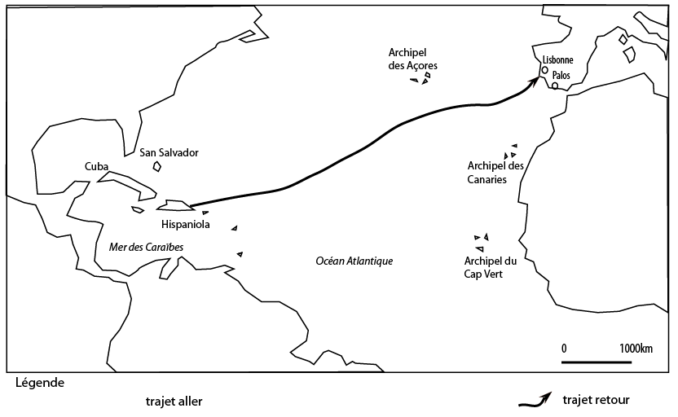

Vocabulaire :
Indes : nom donné aux territoires asiatiques bordés par l’Océan Indien.
Cipango : nom donné au Japon.
Caravelle : bateau à voile maniable et rapide. Christophe Colomb est parti d’Espagne avec trois caravelles (la Pinta, la Nina, la Santa Maria).

